

B LSTER-BODE
Seizoen 2010-2011-Mei-Nummer 33

Naam bedrijf
Naam bedrijf

Bolster Bode
DAAR ZIJN WE WEER!!
Al weer de 33e Bolster Bode.

Over 3 Bode’s
“bestaan we”
al weer 3 jaar!

In de 3 maanden die daar voor af gaan gaan we 3 belangrijke dingen doen..

* Het seizoen afsluiten
* Uitkijken naar het nieuwe seizoen
* Ons weer inschrijven voor het nieuwe seizoen!

Daarbij hebben we 3 “dingen” nodig

- Enthousiaste leden
- Ouders die de kinderen weer inschrijven
- Leiding die “klaar zit” om alle inschrijvingen op te nemen! ( We zitten al klaar hoor ;-))

Wat zullen we ver-3-tig zijn als het kamp afgelopen is en we weer moeten wachten..

Wij wensen iedereen nog een aantal Kaai leuke JN weken toe!
Tot over een week of 3 (?!) Dan zie je de nieuwe Bode wel weer verschijnen


Planten actie
Poster actie
Bij Jong Nederland Diessen hoeven de kinderen niet langs de deuren om wat extra geld op te halen voor de vereniging.

Elk jaar zet de leiding zich in bij de “koop een plant voor Jong Nederland” actie.

Ze gaan langs de huizen om bestel formulieren af te geven, halen ze weer op en brengen daarna de bestelde planten rond!

Alle leiding helpt hierbij. Maar een kleine groep heeft dit jaar de planten rondgebracht, en ze waren snel!

Op Donderdag avond om 8 uur, hadden alle mensen die een plant hadden besteld, hem netjes bij de voordeur staan.

Van het geld wat we hiermee verdienen, schaffen we spullen aan die we nodig hebben voor het groepdraaien of voor op kamp.

Net voor de mei vakantie heeft het PR team een poster rond gemaild naar alle leiding. De leiding heeft die mail naar jou gestuurd.

In de mail zat een promotie poster. Dit is een poster waarmee we Jong Nederland Diessen weer wat aandacht wilde geven.

We vroegen iedereen om de poster uit te printen en ergens op te hangen.

Nu weten we van 1 van onze leden dat ze dat gedaan heeft. Veel te weinig!

We hopen dat jullie als nog de poster ophangen en iedereen laten zien wat Jong Nederland is!

Mocht je de poster niet hebben ontvangen of heb je vragen? Mail naar Bolsterbode@hotmail.com

Er zit een prijsje aan vast! Iedereen die de poster ophangt, meld dit bij het bovenstaande mail adres.
Op 29 mei zullen we onder de inzenders een prijsje verloten!
Agenda
Spreekbeurt

Datum | Wat te doen? |  | Voor | Informatie
3,4 en 5 juni 2011 |  | Juniorentoernooi | Alle junioren | Uitnodiging + leiding
24 juni 2011 |  | Laatste stafvergadering van het seizoen | Alle leiding | Agenda: zie mail  Aanvang: 20.30 uur
24, 25 en 26 juni 2011 |  | Ardennen weekend | Leden vanaf 16 jaar | Uitnodiging + leiding
6 t/m 12 juni 2011 |  | Laatste week voor opgave groot kamp!! | Alle leden van Jong Nederland Diessen | Leiding
10 t/m 15 juli 2011 |  | Groot kamp | Alle leden van Jong Nederland | Uitnodiging + leiding

Binnenkort komen de officiële uitnodigingen voor het kamp. Deze worden afgegeven aan de leden die zich hier voor hebben opgegeven en hebben betaald.
De leiding komt ook nog langs om wat gegevens te noteren en om wat dingen door te nemen voor het kamp.

Sommige kinderen vinden het “een makkie”, andere krijgen al de “bibbers” als ze er aan denken..spreekbeurt houden!

Het begint al met het kiezen van een onderwerp. Miljoenen onderwerpen! En wij kunnen je bij een onderwerp helpen!

Ben je van plan om een spreekbeurt te houden over jou “cluppie” Jong Nederland? Laat het ons weten en we helpen je aan informatie!

Onderwerpen kunnen zijn:

- Wat is Jong Nederland?
- De geschiedenis van Jong Nederland?
- De geschiedenis van Jong Nederland in Diessen?
- Wat doen ze bij Jong Nederland?
- Naast het groepdraaien zijn er nog andere activiteiten, welke?
- District de Kempen

Met foto’s, filmpjes, stickers, vlagen en spandoeken “pimp” je de boel een beetje..en..TADAAA..je hebt een spreekbeurt!

Heb je interesse, mail dan naar; Bolsterbode@hotmail.com
Op de site van “het landelijk” vind je ook informatie. Er staat ook een stukje tekst over “spreekbeurt” op!

Wil je liever volgend schooljaar dit onderwerp gebruiken? Ook prima! We zullen alle informatie netjes voor je bewaren!


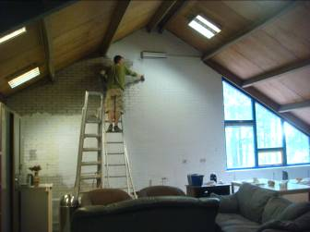
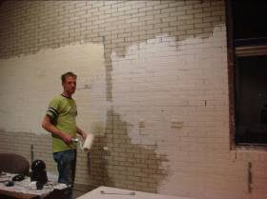
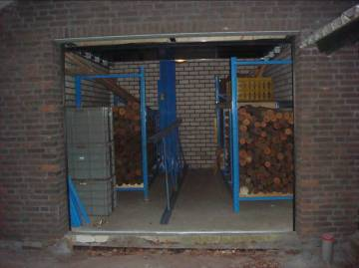
Poetsgroep
Jarenlang zorgde ze ervoor dat de Bolster er keurig uitzag!

Nu “geven ze het stokje door” aan
Ans en Merel.

Via deze weg willen we

“ Echtpaar van Roovert”

Hartelijk bedanken voor alle jaren dat ze de Bolster gepoetst hebben!
Bolster Bouw
Er is weer flink wat gewerkt bij de Bolster en het einde van de bouw komt steeds meer in zicht.

Het “Kamphok” en de “pionier opslag” zijn ingedeeld, en er is gepoetst en geruimd

De “schotjes” in de toilet/douche ruimte zijn geplaatst, het plafond zit er in, er hangt een nieuwe meterkast in (Dank je wel Gijs) en er is flink geschilderd.

De laatste klusjes..en dan gaan we kijken of er geld over is om wat andere zaken aan te pakken. Op na het najaar..de opendag/openingsfeest!


Over een paar weken gaan we op kamp. Hier al wat vast tips!
Heb jij ook een goede tip? Stuur hem door naar:
Bolsterbode@hotmail.com

Toilet artikelen
- Grote badlakens hangen snel in het nat en nemen veel plek in beslag in je tas. Neem 2 of 3 keuken handdoeken mee, deze zijn groot genoeg!
- Deo flessen en muggenspray moeten niet op het tent doek komen, anders raakt de tent lek. Neem, als je dit mee wil nemen, rollers mee!

Snoep/chips
- Chips, lekker! Maar vaak ligt de eerste dag de tent al vol kruimels. De leiding zorgt elke dag voor wat lekkers! Laat de chips thuis!
- Zakken snoep scheuren snel, dat weten we uit ervaring. Onder de matjes, in de slaapzakken, overal ligt en plakt dan snoep. Je hoeft niets mee te nemen, maar neem je iets mee, laat het dan een beetje zijn. Pak je snoepjes ook in, in een extra zakje!

Slaapmatjes/zakken
- Altijd lastig, de slaapmatjes en slaapzakken moeten na het kamp weer in de kleine zakjes gepropt worden. Neem een GEKLEURDE vuilniszak mee, waar je naam op staat (bv op tape). Doe daar alles in. (neem geen grijze zakken, mocht je zak als vuilnis aangezien worden..is hij weg!)
- Vaak zitten er elastieken om een matje/slaapzak. Stop deze in de zak en zorg ervoor dat je dit gelijk in je tas doet! Deze dingen raken nog al eens kwijt!
- Er mogen geen veldbedden inde tenten komen, dit omdat het grondzeil beschadigd hierdoor.
- Denk er aan, luchtbedden rakken sneller lek dan zelf opblazende matjes!
- Een matje en slaapzak hoeven niet heel groot te zijn. Hoe groter hoe moeilijker warm** te krijgen en hoe meer ruimte “verloren” gaat in de tent. ** De kinderlichaampjes moeten een grote slaapzak “opwarmen”. Vaak zijn de slaapzakken 2 keer zo lang als dat de kinderen zelf zijn!

Bagage
- Pak samen je tas/koffer in. Niets is zo lastig om op kamp niets terug te kunnen vinden in je tas! Maak een logische indeling bv:
- Broeken apart van de shirtjes en een losse plastic zak met ondergoed/sokken
- Maak setjes (shirt/broek, ondergoed en sokken) Stapel deze op. Helemaal makkelijk is als je alle setjes apart in een plastic zak stopt! De schone kleren haal je eruit, de vieze gaan er in!
- Zorg voor een ruime tas, kleding wordt nooit zo netjes opgevouwen als dat het meegekomen is en neemt dus meer ruimte in beslag!
- Vervelend, regent het een dag, loop je 2 dagen op natte gympen rond. Neem ook laarzen mee!
- Een aantal plastic zakken extra is altijd handig (voor de was bijvoorbeeld!)
- Neem niet te veel koffers en tassen mee, maar neem 1 ruime en 1 rugzak.

“extra”
- We willen graag dat het gezellig is op kamp, dit bereik je ook door uitgeslapen te zijn. Houd andere kinderen niet wakker! Neem een paar (oude) leesboeken of tijdschriften mee, dan kun je ’s morgens wat lezen tot de rest wakker is. (Denk er aan, dat je niet je beste boeken meeneemt!)
- Op kamp wast en droogt iedereen mee af, neem daarom minimaal een theedoek mee en wasknijpers om de theedoek mee te drogen te hangen.
- Laat waardevolle spullen thuis
- Zet overal je naam op!
- Controleer thuis de batterijen van de zaklamp! Neem een zo klein mogelijke zaklamp mee. Deze kunnen in de jaszak. Handiger als een grote, moeilijk vast te houden zaklamp!

Kamp/weekend Tips
Jong Nederland Diessen- Mo@tjes- “Badmutsweekend”
Weekendje Mo@tjes
Misschien heb je ons wel zien lopen, met een pan. In die pan zat een mega groot ei. We zullen jullie eens vertellen wat dat voor ei was.

Op vrijdag avond kwamen wij, Mo@tjes, bij elkaar bij de Bolster. We legden onze slaapmatjes klaar, zochten hout en speelde een spel. Alles leek erop dat het een normaal, rustig weekendje zou worden met de groep. Maar toen we het “liedjes spel” speelde, vonden we tussen de plant een ei. Geen gewoon kippenei..nee, een MEGA ei! (Sommige dachten dat het van een schildpad of vos was, zo groot was het ei)

We belde Joep, DE man die alles weet van eieren en vogels. We maakte met hem een afspraak om langs te gaan op zaterdag.
We verzorgde het ei, namen hem mee de winkel toen we boodschappen gingen doen, en het ei mocht mee uit “picknicken in het hoge gras”.

Zaterdag middag bestuurde we het ei, met Joep. We gingen hem meten, de kleur bekijken en zochten in verschillende boeken naar wat voor vogel het zou kunnen zijn, die er uit kon komen.

Joep gaf wat tips mee wat we moesten doen om het ei te verzorgen. We maakte bij de Bolster een “moeder vogel”, bedachten een leuke naam, maakte een val (voor de roofdieren die het ei op zouden kunnen eten) en hielde de wacht.

Bij elk vreemd geluidje doken we “op” het ei om te zien wat er gebeurde..maar er gebeurde vrij weinig.

Na de “bedbioscoop” konden daarom de meeste ook moeilijk de ogen open houden en vielen in slaap. De leiding hield de wacht (ving nog een beest met de val) en viel uiteindelijk ook in slaap.

De volgende morgen openende we het ei, dit mocht van Joep. Heel raar, en we zouden het ook niet geloven als we er niet zelf bij waren geweest, maar er kwam naar een hoop eigeel, ook een briefje uit het ei.
“ Dank je wel voor de goede zorgen, maar ben hem gevlogen”.

Stiekem waren we er blij mee dat er niet echt een vogel uitgekomen was. We waren al een beetje bang dat we voor de rest van ons leven, in ploegendiensten voor de vogel moesten gaan zorgen. Geen vakantie meer, niet naar school, alleen maar zorgen.

Het was echt een gaaf, gezellig en leuk weekend. We baalde ervan dat we weer naar huis moesten en kijken uit naar het Kamp en alle weekendjes die nog volgen in de komende seizoenen!

De Mo@tjes en de Mo@tjes leiding.

Er valt zoveel te vertellen over ons weekendje! Onze Mo@tjes hebben na het ontbijt, samen met de ouders die ze weer op kwamen halen, een stukje geschreven. Zo wisten zij gelijk wat we gedaan hadden! De stukjes staan verder op in deze Bode. De foto’s staan op de Website van Jong Nederland Diessen
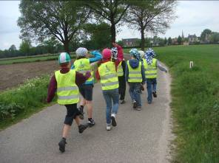
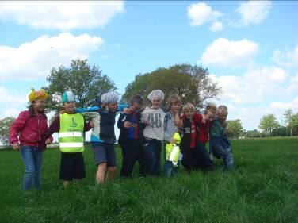
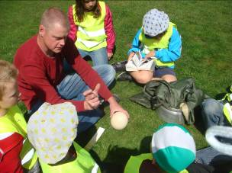
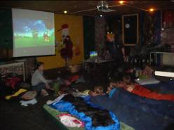
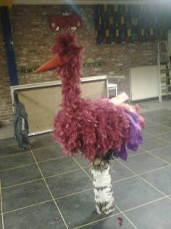
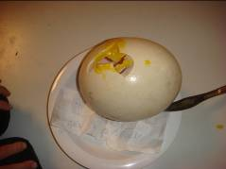
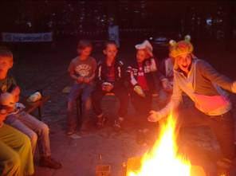
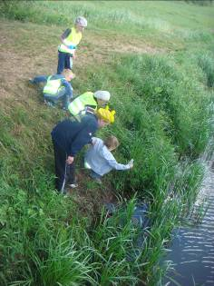
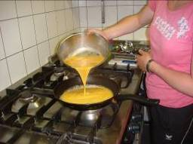
Meer foto’s van het weekendje, maar ook van andere Mo@tjes activiteiten, staan op de website
van Jong Nederland Diessen!
www.jongnederlanddiessen.nl

Sam
Aangekomen op de Bolster gingen we in het bos spelen. Daarna gingen we hout zoeken en kampvuur maken. Bij het kampvuur kregen we chips.

Zaterdag naar Joep gelopen, die heeft heel veel verstand van vogels. We kregen boekjes van wat voor vogels er allemaal zijn en een vogel pen, een mand en een verenketting (boa)
Toen gingen we weer terug naar de Bolster. Avond eten was: hamburgers met aardappelen en er was ook komkommer, dit was heel lekker!
Na het eten weer spelen, handen wassen, tanden poetsen, bioscoop en slapen. We moesten blijven liggen tot de wekker 2 keer was afgegaan. Daarna spullen opruimen en eten.
Dit was het einde van een heel leuk weekend!
We hebben een heel groot ei gevonden in de bossen.
Met heel veel zand gespeeld op een berg. Kim heeft ’s nachts een vos gevangen. We moesten wel goed op het ei passen.
Zaterdagmiddag zijn we naar Joep gelopen die HEEL VEEL van eieren weet. Maar hij wist ook niet wat voor ei het precies was.
Terug in de Bolster hebben we een val gemaakt voor een vos.
’s Avonds hebben we lekkere tomatensoep op met gebakken aardappeltjes, sla en hamburger. Daarna hebben we film gekeken en we lagen pas om half 5 in bed.
Het was KEI leuk!!
Hartstikke bedankt
Owja, we hebben een vogel gemaakt voor het ei

Van Robin
Julia

We hadden een ei gevonden en dachten dat er een vogel in zat, maar dat was niet. De laatste dag was er een vogel binnen geweest en het leek een beetje verdacht. Op vrijdag gingen we een rondje rond de Bolster lopen en toen waren we dat ei tegen gekomen.
We hebben laat een film gekeken.
Verhaal van Mo@tjes Wouter
Na het opmaken van de bedden zitten we gezellig bij het kampvuur. Het wordt wel 1 uur als we gaan slapen. Als we wakker zijn ruimen we de bedden op. We doen vandaag boodschappen bij de Spar en halen Robin op. Samen eten we in het hoge gras, vlak bij de Bolster. “s middags gaan we naar Joep in Baarschot, die alles weet over het ei. We hadden een groot ei gevonden in het bos. (Op vrijdag avond op de Bolster doen we spelletjes, “zoek de verstopte briefjes in 1 kleur”).
Dan gaan we weer bedden opmaken voor de “ bedbios”. Daarna eten we hamburgers met tomaat, ijsbergsla en komkommer met gebakken aardappeltjes.
Na de film “Lepel” gaan we slapen. De leiding had deze nacht om 3 uur een vos gevangen. Die wilde ons gevonden ei hebben. ’s Ochtends hebben we het ei zelf opgegeten bij het ontbijt..en toen kwamen de ouders ons ophalen.
Weekendje
door Karlijn
* Een vogel gemaakt * We moesten een badmuts op * Naar Joep gewandeld

*Ei gevonden *In het bos gespeeld * Niet lang geslapen

* We hebben duo vla op * Bedbioscoop

Mo@tjes lied
Viva Jong Nederland!!!

Couplet 1

De Mo@tjes zijn weer binnen, tijd voor een groot feest!
Dat wil je echt niet missen, hier moet je zijn geweest.
Hutten bouwen, kampvuur stoken, dat kan alleen hier.
Elke week zijn wij van de partij, en hebben veel plezier!

Refrein

We zijn er weer bij en dat is prima want:
“Viva Jong Nederland!”
We spelen in de bossen, en slapen in een tent,
Het is altijd gezellig als je bij de Mo@tjes bent!

Couplet 2

We doen veel stoere dingen: een tocht of een leuk spel.
Kampvuurliedjes zingen, dat kunnen de Mo@tjes wel.
Pionieren, leiding klieren, niets in ons te dol.
Picknicken in het hoge gras, we hebben altijd lol!

Refrein

Couplet 3

Éen keer in het jaar gaan we ook een week op kamp.
We hoeven niet in bad, maar dat is voor ons geen ramp.
We spelen, lachen, zingen en de leiding die doet gek.
Je mag je bord schoon likken en je eet, gewoon zonder bestek!

Refrein

Met de Mo@tjes hebben we Verschillende “nieuwe kampvuur liedjes” geoefend. Ook hebben we een eigen “groepslied”. Marloes maakte dit voor ons.
We hebben nu al zin in het kampvuur op het grote kamp!

We hebben een bed bioscoop gehad. Dan mocht je voor een scherm gaan liggen, met zijn alle. We hebben de film “Lepel” gezien.

We hebben rondjes gehinkeld, en toen vonden we een ei.

De meisjes hadden een grote vogel gemaakt en de jongens een val. Daar zat een vos in, maar die is vrij gelaten in een ander bos.

Van Tim
Sil

Gespeeld in de bossen. Daar na een spel gedaan, bijvoorbeeld hinkelen. Toen hebben we een ei gevonden. Toen het ei verzorgen. Een vuurtje maken, daarna slapen. Volgende ochtend ontbijten. Toen naar Joep, die heeft verstand van vogels.
Voedsel voor de vogel gezocht. Een val gemaakt en een moeder vogel. Aardappels, groente en hamburgers gegeten. Weer slapen. Heel de nacht wakker geweest om op het ei te letten.
Leiding had een vos gevangen. Kim heeft die naar de Turkaa gebracht. Bij het ontbijt het ei gegeten.

Stukje van Syp

Ik ben Syp Linkels. We hebben vrijdag avond een ei gevonden en toen een spelletje gedaan. Toen, laat nog, een vuurtje gestookt en toen naar bed. Zaterdag lekker eten, naar de Spar met m’n badmuts op. Iedereen had een badmuts op.
Daarna een picknick in het hoge gras. Toen naar Joep. Die weet veel van vogels.
Weer naar de Bolster en eten.
Daarna bed- bioscoopje gedaan en daarna slapen. Toen hebben we een lekker ontbijt op. We hadden lekker uitgeslapen want toen ons pap en mam kwamen zaten we nog te eten. Ik vond het super, super,super leuk.
Kim, Madelon en Marloes bedankt!
Syp

Toen we kwamen en de spullen weg hadden gezet moetsen we onze badmuts op en gingen we een kampvuur maken. Eerst gingen we in de bossen spelen. Toen gingen we een spel doen met kaartjes aan de bomen. Mijn groepje, Sil, Sam en ik, hadden gewonnen. Toen vonden Kim en Karlijn en wij een ei tussen de struiken.

Zaterdag had ik een val bedacht en daar hadden we een vos mee gevangen. Doormiddel van een touw, dat Madelon los liet.
Toen gingen we een film lkijken (Bedbioscoop) en viel ik HEEL laat in slaap. Het gevonden ei was denk ik, verwisseld met een ander ei door een andere vogel. Er zat een briefje in en er stond op “ Dank je wel voor de zorgen, ben hem gevlogen”. Daarna gingen we lekker ontbijten met een gebakken ei erbij.
Het was heel erg leuk en spannend.

Groetjes en bedankt
Jorn

Uit de Groep
De Minioren hebben lekker in de bossen gespeeld. Stefan was er alleen als leiding en Danny als “hulp”. Ze speelde onder andere tikkertje!

De Mo@tjes hebben afgelopen maand niet veel groep gedraaid. Koninginnendag, meivakantie..
Wel hebben we een weekendje “gehouden”.

De Bosratten “wij hebben een ijsje gegeten bij het kampvuur hadden ze verdiend”. Ook hebben ze honkbal gespeeld op het veld.

Sparen
Wij, Jong Nederland Diessen, sparen nog steeds:

Lege cartridges
Oude Gsm’s

Lever ze in bij de leiding!

Dank je wel!!!

